Задача 4.

Два одинаково заряженных шарика подвешены в одной точке на нитях одинаковой длины. При этом нити разошлись на некоторый угол. Шарики погружают в масло. Какова плотность масла, если угол расхождения нитей при погружении в масло остается неизменным? Плотность материала шариков 1500 кг/м³, диэлектрическая проницаемость масла 2,2.

Решение задачи.

Дано:

m1=m2=m

q1=q2=q

L

α

ρ=1500 кг/$м^{3}$

ε=2,2

Найти:

$ρ_{0}$=?

Решение:

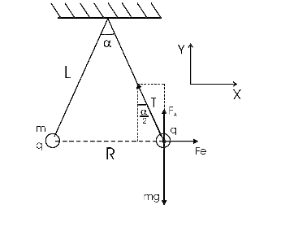

На каждый заряд действуют четыре силы: Fe=$\frac{q×q}{4π×ε×ε_{0}×R^{2}}$ – сила Кулона, mg – сила притяжения, T – сила натяжение нити и сила Архимеда $F_{A}$. Так как заряды находятся в равновесии , то из третьего закона Ньютона получаем, что сумма всех сил действующих на заряд равна нулю. Поэтому суммы сил проектируемые на ось X и ось Y тоже равны нулю:

На X: T×sin(α/2)=Fe

На Y: T×cos(α/2)=mg-Fe

Делим первое на второе и получаем tg$\left(\frac{α}{2}\right)$=$\frac{Fe}{mg-F_{A}}$ – условие равновесия заряда. Сила Архимеда равна $F_{A}$= $ρ_{0}$×V×g, где V – объем шарика. Тогда масса шарика равна m=ρ×V. Поэтому tg$\left(\frac{α}{2}\right)$=$\frac{Fe}{V×g(ρ-ρ_{0)}}$.

В случае, когда шарик находится в воздухе (ε=1 –диэлектрическая

проницаемость и $ρ_{0}$=0 – плотность воздуха почти ноль) имеем

tg$\left(\frac{α}{2}\right)$=$\frac{Fe}{V×g×ρ}=\frac{q^{2}}{4π×ε_{0}×R^{2}×V×g×ρ}$

В случае, когда шарик находится в масле имеем

tg$\left(\frac{α}{2}\right)$=$\frac{Fe}{V×g×(ρ-ρ_{0})}$ =$\frac{q^{2}}{ 4π×ε×ε_{0}×R^{2}×V×g×(ρ-ρ_{0})}$

Так как углы α равны, то

$$\frac{q^{2}}{4π×ε_{0}×R^{2}×V×g×ρ}=\frac{q^{2}}{4π×ε×ε_{0}×R^{2}×V×g×\left(ρ-ρ_{0}\right)}$$

Откуда искомая величина $ρ_{0}=ρ-\frac{ρ}{ε}$=ρ×$\left(\frac{ε-1}{ε}\right). Подставляем числа$

$$ρ_{0}=1500\frac{кг}{м^{3}}×\left(\frac{2,2-1}{2,2}\right)=820 кг/м^{3}$$

Ответ: $ρ_{0}=820 кг/м^{3}$

Ошибка! Третий закон сэра Ньютона ничего не говорит об условиях равновесия тел. Правильно назовите закон физики, из которого следует уравнение движения тела, запишите это уравнение в векторном виде. Создайте рисунок с указанием всех векторов и осей координат, сделайте проекции векторов на эти оси, получите систему скалярных уравнений для решения задачи.

